实体：

博客：博客id、博客主用户id(1:1 用户头像、用户昵称、用户身份)、标题、发布时间、（内容、图片和视频）【富文本形式存储、查了一下直接默认转成文本形式存储就好了】、评论id(1:n 评论者的头像、昵称、发布时间、内容等)、课程标签（0：需求管理、1：项目管理、2：软件工程）、博客点赞数、博客收藏数、通知id（每一条主评论、点赞都会通知到博客主，这里可能是几张关联表）、举报id(这也可能是一张关联表)、当前用户是否点赞（匹配当前用户id与我点赞的博客id）、当前用户是否收藏（匹配当前用户id与我收藏的博客id）、是否为当前用户发表的（是则显示删除按钮，匹配当前用户id与我写的博客id）、是否关注博客主（匹配当前用户id与我关注用户的id）、浏览数、是否封禁（0：未封禁，1：禁封）

评论：评论id、用户id（用户头像、用户昵称、用户身份）、点赞数、发布时间、是否为主评论（两层评论，主评论下用户可以通过@自由回复，0：为主评论、1：为次评论）、主评论id(当该评论为次评论时，主评论id不能为空)、举报id、是否为当前用户发表的（是则显示删除按钮，匹配当前用户id与我写的评论id）、当前用户是否点赞（匹配当前用户id与我点赞的评论id）浏览数、是否封禁（0：未封禁，1：禁封）

用户：用户id(自增)、用户头像、昵称（不能重名）、手机号、密码、姓名、身份证号码、学校邮箱、用户身份（0为老师、1为学生）、我关注的用户id(n：n)、我写的问题id(n：n)、我写的博客id(1：n)、我写的帖子id(1：n)、我写的评论id(1：n)、我点赞的问题id(n：n)、我点赞的博客id(n：n)、我点赞的帖子id(n：n)、我点赞的评论id(n：n)、我收藏的问题id(n：n)、我收藏的博客id(n：n)、我收藏的帖子id(n：n)、我被邀请回答的问题id（n:n）

帖子：帖子id、帖子主用户id(1:1 用户头像、用户昵称、用户身份)、标题、发布时间、（内容、图片和视频）【富文本形式存储、查了一下直接默认转成文本形式存储就好了】、评论id(1:n 评论者的头像、昵称、发布时间、内容等)、课程标签（0：需求管理、1：项目管理、2：软件工程）、帖子点赞数、帖子收藏数、通知id（每一条主评论、点赞都会通知到帖子主，这里可能是几张关联表）、举报id(这也可能是一张关联表)、当前用户是否点赞（匹配当前用户id与我点赞的帖子id）、当前用户是否收藏（匹配当前用户id与我收藏的帖子id）、是否为当前用户发表的（是则显示删除按钮，匹配当前用户id与我写的帖子id）、是否关注帖子主（匹配当前用户id与我关注用户id）浏览数、是否封禁（0：未封禁，1：禁封）、是否精华帖（0：是精华帖，1不是精华帖）

存储上与博客完全一致

问题：问题id、问题用户id(1:1 用户头像、用户昵称、用户身份)、标题、发布时间、（内容、图片和视频）【富文本形式存储、查了一下直接默认转成文本形式存储就好了】、评论id(1:n 评论者的头像、昵称、发布时间、内容等)、课程标签（0：需求管理、1：项目管理、2：软件工程）、问题点赞数、问题收藏数、通知id（每一条主评论、点赞都会通知到问题发布者，这里可能是几张关联表）、举报id(这也可能是一张关联表)、当前用户是否点赞（匹配当前用户id与我点赞的问题id）、当前用户是否收藏（匹配当前用户id与我收藏的问题id）、是否为当前用户发表的（是则显示删除按钮，匹配当前用户id与我写的问题id）、是否关注问题发布者（匹配当前用户id与我关注用户id）、邀请用户回答的用户id（n:n）

通知：通知id、通知用户id、被通知用户id、通知类型（0：回复我的、1：@我的、2：收到的赞、3、系统通知、4：申请加精）、通知内容

举报：举报id、举报用户id、被举报用户id、博客id，问题id，帖子id，评论id

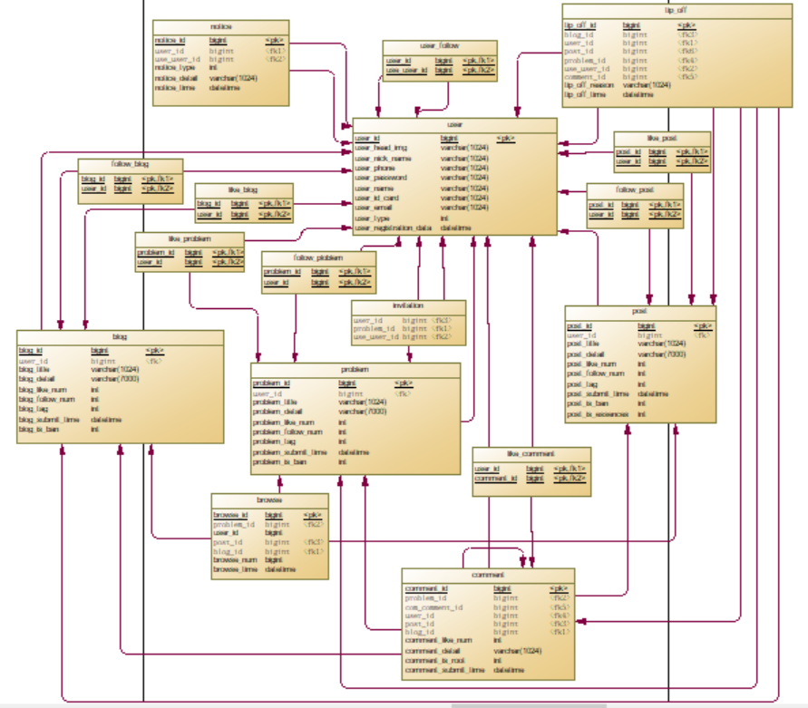

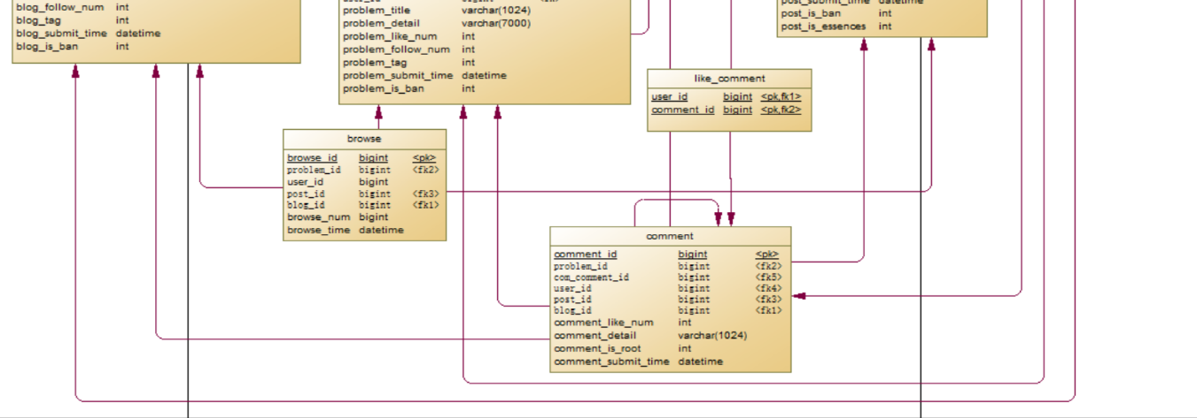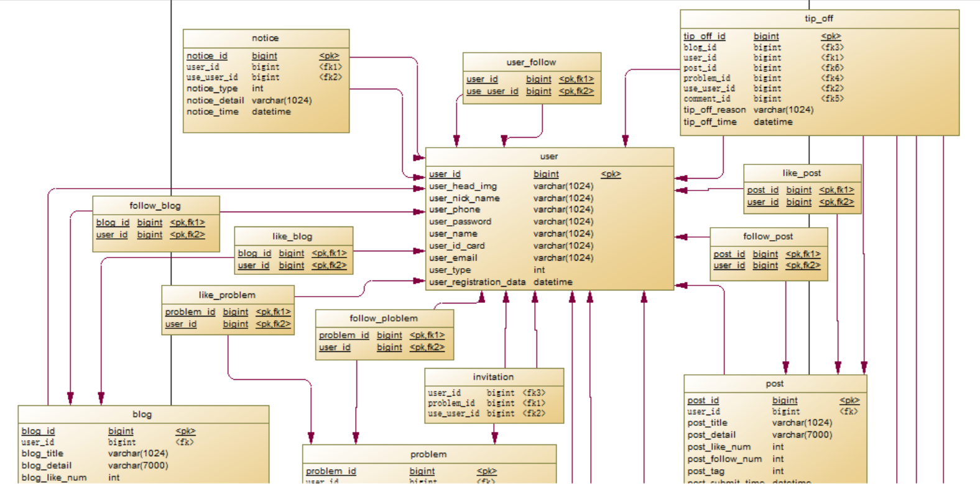

## 数据字典

### 用户

|  |  |  |  |  |  |
| --- | --- | --- | --- | --- | --- |
| 数据元素 | 描述 | 数据构成或数据类型 | 数据长度 | 数据取值 | 备注 |
| user_id | 用户id | bigint | 11 |  | 自增 |
| user_head_img | 头像 | String | 20 | 6-20位 |  |
| user_nick_name | 昵称 | String | 20 |  | 不能重复 |
| user_phone | 手机号 | String | 20 |  |  |
| user_password | 密码 | String | 20 |  |  |
| user_name | 姓名 | String | 20 |  |  |
| user_id_card | 身份证号 |  |  |  |  |
| user_email | 学校邮箱 |  |  |  |  |
| user_type | 用户身份 | String |  | 0、1、2 | 0为老师、  1为学生、  2为管理员 |
| user_registration_data | 注册账号时间 | Date |  |  | 系统自动记录用户注册成功时的时间 |

### 博客

|  |  |  |  |  |  |
| --- | --- | --- | --- | --- | --- |
| 数据元素 | 描述 | 数据构成或数据类型 | 数据长度 | 数据取值 | 备注 |
| blog_id | 博客id | bigint | 11 |  | 自增 |
| user_id | 博客主id | bigint | 11 |  | 外码 |
| blog_title | 标题 | String | 20 | 6-20位 |  |
| blog_detail | 内容 | String | 7000 |  | 富文本形式以字符形式存储 |
| blog_like_num | 点赞数 | Int |  |  |  |
| blog_follow_num | 收藏数 | Int |  |  |  |
| blog_tag | 标签 | Int |  | 0、1、2 | 0：需求管理  1：项目管理  2：软件工程 |
| blog_submit_time | 发表时间 | Date |  |  | 系统自动记录用户发表博客的时间 |
| blog_is_ban | 是否封禁 | Int |  | 0、1 | 0为未封禁、  1为封禁 |

### 问题

|  |  |  |  |  |  |
| --- | --- | --- | --- | --- | --- |
| 数据元素 | 描述 | 数据构成或数据类型 | 数据长度 | 数据取值 | 备注 |
| problem_id | 问题id | bigint | 11 |  | 自增 |
| user_id | 问题发布者id | bigint | 11 |  | 外码 |
| problem_title | 标题 | String | 20 | 6-20位 |  |
| problem_detail | 内容 | String | 7000 |  | 富文本形式以字符形式存储 |
| problem_like_num | 点赞数 | Int |  |  |  |
| problem_follow_num | 收藏数 | Int |  |  |  |
| problem_tag | 标签 | Int |  | 0、1、2 | 0：需求管理  1：项目管理  2：软件工程 |
| problem_submit_time | 发表时间 | Date |  |  | 系统自动记录用户发表问题的时间 |
| problem_is_ban | 是否封禁 | Int |  | 0、1 | 0为未封禁、  1为封禁 |

### 帖子

|  |  |  |  |  |  |
| --- | --- | --- | --- | --- | --- |
| 数据元素 | 描述 | 数据构成或数据类型 | 数据长度 | 数据取值 | 备注 |
| post_id | 帖子id | bigint | 11 |  | 自增 |
| user_id | 帖子发布者id | bigint | 11 |  | 外码 |
| post_title | 标题 | String | 20 | 6-20位 |  |
| post_detail | 内容 | String | 7000 |  | 富文本形式以字符形式存储 |
| post_like_num | 点赞数 | Int |  |  |  |
| post_follow_num | 收藏数 | Int |  |  |  |
| post_tag | 标签 | Int |  | 0、1、2 | 0：需求管理  1：项目管理  2：软件工程 |
| post_submit_time | 发表时间 | Date |  |  | 系统自动记录用户发表帖子的时间 |
| post_is_ban | 是否封禁 | Int |  | 0、1 | 0为未封禁、  1为封禁 |
| post_is_ essences | 是否为精华帖 | Int |  | 0、1 | 0为不精华帖  1为精华帖 |

### 评论

|  |  |  |  |  |  |
| --- | --- | --- | --- | --- | --- |
| 数据元素 | 描述 | 数据构成或数据类型 | 数据长度 | 数据取值 | 备注 |
| comment_id | 评论id | bigint | 11 |  | 自增 |
| problem_id | 被评论的问题id | bigint | 11 |  | 外码 |
| com_comment_id | 主评论id | bigint | 11 |  | 外码，当该评论为次评论时，主评论id不能为空 |
| user_id | 评论发布者id | bigint | 11 |  | 外码 |
| post_id | 被评论的帖子id | bigint | 11 |  | 外码 |
| blog_id | 被评论的博客id | bigint | 11 |  | 外码 |
| comment_detail | 内容 | String | 7000 |  | 富文本形式以字符形式存储 |
| comment_like_num | 点赞数 | Int |  |  |  |
| post_follow_num | 收藏数 | Int |  |  |  |
| comment_is_root | 是否为主评论 | Int |  | 0、1 | 两层评论，主评论下用户可以通过@自由回复0：为主评论、1：为次评论 |
| comment_submit_time | 发表时间 | Date |  |  | 系统自动记录用户发表评论的时间 |

### 浏览

|  |  |  |  |  |  |
| --- | --- | --- | --- | --- | --- |
| 数据元素 | 描述 | 数据构成或数据类型 | 数据长度 | 数据取值 | 备注 |
| browse_id | 浏览id | bigint | 11 |  | 自增 |
| problem_id | 浏览的问题id | bigint | 11 |  | 外码 |
| user_id | 浏览的用户id | bigint | 11 |  | 外码 |
| post_id | 浏览的帖子id | bigint | 11 |  | 外码 |
| blog_id | 浏览的博客id | bigint | 11 |  | 外码 |
| browse_num | 点赞数 | bigint | 11 |  |  |
| browse_time | 浏览的时间 | Date |  |  | 系统自动记录用户浏览的时间 |

### 举报

|  |  |  |  |  |  |
| --- | --- | --- | --- | --- | --- |
| 数据元素 | 描述 | 数据构成或数据类型 | 数据长度 | 数据取值 | 备注 |
| tip_off_id | 举报id | bigint | 11 |  | 自增 |
| problem_id | 被举报的问题id | bigint | 11 |  | 外码 |
| user_id | 举报的用户id | bigint | 11 |  | 外码 |
| post_id | 被举报的帖子id | bigint | 11 |  | 外码 |
| blog_id | 举被报的博客id | bigint | 11 |  | 外码 |
| use_user_id | 被举报的用户id | bigint | 11 |  | 外码 |
| comment_id | 被举报的评论id | bigint | 11 |  | 外码 |
| tip_off_reason | 举报理由 | String | 1024 |  |  |
| tip_off_time | 举报的时间 | Date |  |  | 系统自动记录用户举报的时间 |

### 通知

|  |  |  |  |  |  |
| --- | --- | --- | --- | --- | --- |
| 数据元素 | 描述 | 数据构成或数据类型 | 数据长度 | 数据取值 | 备注 |
| notice_id | 通知id | bigint | 11 |  | 自增 |
| user_id | 通知者id | bigint | 11 |  | 外码 |
| notice_type | 通知的类型 | bigint | 11 | 0、1、2、3、4 | 0：回复我的、1：@我的、2：收到的赞、3、系统通知、4：申请加精 |
| use_user_id | 被通知的用户id | bigint | 11 |  | 外码 |
| notice_detail | 通知内容 | String | 1024 |  |  |
| notice_time | 通知的时间 | Date |  |  | 系统自动记录通知产生的时间 |

### 粉丝/关注表

|  |  |  |  |  |  |
| --- | --- | --- | --- | --- | --- |
| 数据元素 | 描述 | 数据构成或数据类型 | 数据长度 | 数据取值 | 备注 |
| user_id | 关注者id | bigint | 11 |  | 主键、外码 |
| use_user_id | 被关注者id | bigint | 11 |  | 主键、外码 |

### 收藏博客表

|  |  |  |  |  |  |
| --- | --- | --- | --- | --- | --- |
| 数据元素 | 描述 | 数据构成或数据类型 | 数据长度 | 数据取值 | 备注 |
| blog_id | 被收藏的博客id | bigint | 11 |  | 主键、外码 |
| user_id | 收藏者id | bigint | 11 |  | 主键、外码 |

### 点赞博客表

|  |  |  |  |  |  |
| --- | --- | --- | --- | --- | --- |
| 数据元素 | 描述 | 数据构成或数据类型 | 数据长度 | 数据取值 | 备注 |
| blog_id | 被点赞的博客id | bigint | 11 |  | 主键、外码 |
| user_id | 点赞者id | bigint | 11 |  | 主键、外码 |

### 收藏问题表

|  |  |  |  |  |  |
| --- | --- | --- | --- | --- | --- |
| 数据元素 | 描述 | 数据构成或数据类型 | 数据长度 | 数据取值 | 备注 |
| problem_id | 被收藏的问题id | bigint | 11 |  | 主键、外码 |
| user_id | 收藏者id | bigint | 11 |  | 主键、外码 |

### 点赞问题表

|  |  |  |  |  |  |
| --- | --- | --- | --- | --- | --- |
| 数据元素 | 描述 | 数据构成或数据类型 | 数据长度 | 数据取值 | 备注 |
| problem_id | 被点赞的问题id | bigint | 11 |  | 主键、外码 |
| user_id | 点赞者id | bigint | 11 |  | 主键、外码 |

### 邀你回答问题表

|  |  |  |  |  |  |
| --- | --- | --- | --- | --- | --- |
| 数据元素 | 描述 | 数据构成或数据类型 | 数据长度 | 数据取值 | 备注 |
| user_id | 问题邀请者id | bigint | 11 |  | 主键、外码 |
| problem_id | 邀请的问题id | bigint | 11 |  | 主键、外码 |
| use_user_id | 被邀请回答问题者id | bigint | 11 |  | 主键、外码 |

### 收藏帖子表

|  |  |  |  |  |  |
| --- | --- | --- | --- | --- | --- |
| 数据元素 | 描述 | 数据构成或数据类型 | 数据长度 | 数据取值 | 备注 |
| post_id | 被收藏的帖子id | bigint | 11 |  | 主键、外码 |
| user_id | 收藏者id | bigint | 11 |  | 主键、外码 |

### 点赞帖子表

|  |  |  |  |  |  |
| --- | --- | --- | --- | --- | --- |
| 数据元素 | 描述 | 数据构成或数据类型 | 数据长度 | 数据取值 | 备注 |
| post_id | 被点赞的帖子id | bigint | 11 |  | 主键、外码 |
| user_id | 点赞者id | bigint | 11 |  | 主键、外码 |

### 点赞评论表

|  |  |  |  |  |  |
| --- | --- | --- | --- | --- | --- |
| 数据元素 | 描述 | 数据构成或数据类型 | 数据长度 | 数据取值 | 备注 |
| user_id | 点赞者id | bigint | 11 |  | 主键、外码 |
| comment_id | 被评论的评论id | bigint | 11 |  | 主键、外码 |